【主日上午主題】
從使徒行傳
--看保羅服事的榜樣
程祖光弟兄（台中聚會處傳道人）
經文：使徒行傳廿章17-35節

前言：
本文：
一、保羅生活的榜樣
二、保羅教導的榜樣
三、保羅勸勉的榜樣
結語：

【主日下午主題】--認識神
陳柏嘉弟兄（南台中聚會處）
經文：羅馬書一19-20
大綱：一、神的存在
二、神是誰
三、神的本性
四、神與我的關係
經歷「和好」的見證
--參加開普敦「世界洛桑福音大會」
彭書睿弟兄
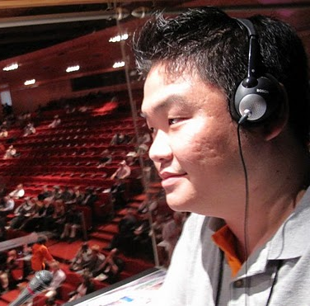
今年十月初，有幸在現場參與了在台北世貿中心盛大舉辦的國家祈禱早餐會。身為即席口譯的我，在大會場的角落，為我眼前所見的「和好」的見證所深深的感動。當周神助牧師和鄭博仁牧師，各用國語和台語宣講一個同樣「和好」的主題來見證神悅納人的禧年，那正是我們渴慕的見證。也是從國家執政掌權者，到教會裡每一位弟兄姊妹所需要的信息。
一星期後，在千里萬里之外的南非開普敦，當巴勒斯坦裔的姊妹和以色列的猶太弟兄一同站在一個講台上高聲說「彌賽亞才是中東的答案！」，我看見對仇敵伸出橄欖枝的盼望；當北韓出身如今流落中國的小女孩，她勇敢的見證：「耶穌讓我體驗真正的愛，我願意原諒那奪去我父親的敵人。」讓的所有的大人流淚，我看到真正奇異的恩典。
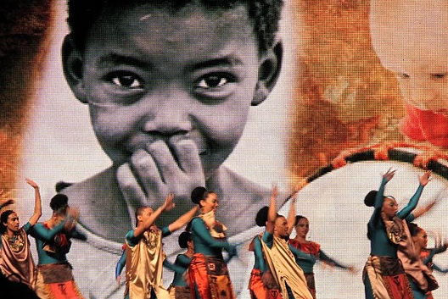
當多媒體的螢幕播放著在印度千千萬萬的賤民階級有機會接受教育，因為信仰，他們第一次得到尊嚴，我看到整個次大陸的轉化；當各國的弟兄姊妹雙手和拳置於胸口，大聲的為被限制出境的中國大陸代表們和福音的枷鎖終有一天破除而呼求的時候，我看見主內肢體的同感一靈；當南非各個種族背景的教會所組成的聯合詩班與交響樂團配搭，舞台上的流行福音樂手和各種膚色人人種組成的敬拜團互相呼應高唱：「真光照耀，讓全地充滿父神榮光！」，我們似乎只能回到啟示錄第七章，那形容末後天上真正的榮耀的章節，去找這樣在天上才應該有的場景。
The whole church taking the whole gospel to the whole world！
世界洛桑福音大會就是這樣一個一個令人震撼的世界縮影，在我們眼前，來自198個國家超過四千多位的代表，在如此的舞台上。我相信有許多的人，在普世的教會當中，嘗試著尋找自己的定位。
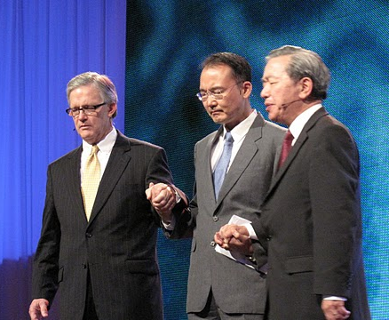
從對於個人的未來挑戰的侷限視野開始，我的反思擴展到對於自身教會的異象傳遞，甚至對於台灣的文本再思。從一個單純的微觀的論述和觀察，是沒有骨肉的，只有更博觀的胸懷，才會對於華人的必然責任有所回應，對於後現代世界，有著更新的國度眼光。這是一個艱苦的旅程，尤其是在洛桑運動如此豐富的資產的巨大陰影下，不論任何個人和機構在過去和現在有多輝煌的背景，只有找到自己在普世福音廣傳地圖上的位置，才能將真正的把之於自己的國度觀，付與紮實的意義。
晚上九點半，一整天的對話、會議和敬拜告了一個段落，所有人預備離去之前，台上的主席再一次的邀請來自萬族萬邦的主內手足，用主禱文做為結束，我在會場的正中央，流著眼淚張開雙手，大聲的喊出：「願神的旨意降臨，行在地上如同行在天上！」台上超大型的布幕跑著中文、阿拉伯文、西班牙文、德文、法文、英文和史瓦西里語的禱詞，環顧四周，與會者莫不動容。
我突然有著一個深深的感動，就是既然我們的神，是聽禱告的神，我是不是真的瞭解這個不可言述的奇妙呢？因為祂聽的，不只是我的禱告，而是萬國萬民的禱告。而普天下都是屬神的兒女，當我們明知到神所愛的是世上「所有的人」，我們憑什麼只看著自己（自己的種族、自己的國家、自己的教會、自己的人生）的需要獻上代禱呢？
離開會堂的那一刻，在厚重的大門口，我回頭看到螢幕上的大字，「神在基督裡叫世人與自己和好」（哥林多後書五19）用不同的語言在閃爍著。對，是因為祂先愛我們，帶來這和好的福音。
更多開普敦會議第一手觀察和感想，請上網閱讀彭書睿部落格：www.wretch.cc/blog/doulos 
本週各項聚會
今日 09:30 兒童主日學
10:00 中學生團契
11:00 慕道班 羅煜寰弟兄
11:00 初信造就班 蔣震彥弟兄
15:00 造就聚會 陳柏嘉弟兄
認識神
羅馬書一19~20
週二 07:00 晨更聚會 陳水德弟兄
撒母耳記上五
19:30 英文查經班
週三 19:30 特別禱告會 陳宗賢弟兄
週四 15:00 姊妹聚會 劉介磐弟兄
週五 19:30 愛的團契 禱告會
週六 19:00 社青團契 林後九
19:00 大專團契 家庭聚會
12月19日
~~年終感恩見證聚會
「惟有你們是被揀選的族類，是有君尊的祭司，是聖潔的國度，是屬神的子民，要叫你們宣揚那召你們出黑暗入奇妙光明者的美德。」（彼得前書二9）
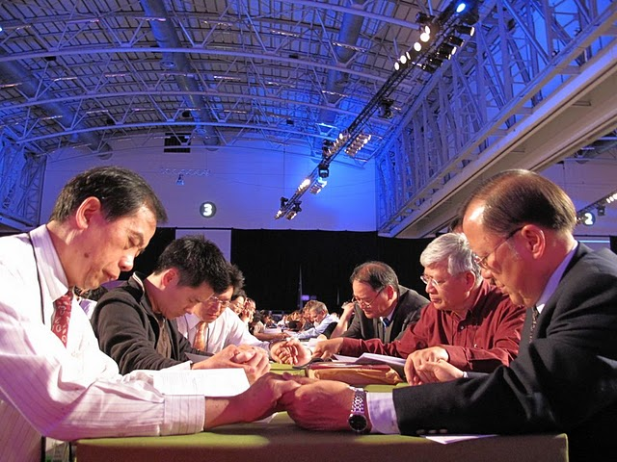
教會就是屬神子民的聚集，應當常常述說神在我們身上的作為與恩典；不論順境、逆境，成功、失敗，健康、疾病，都能經歷神的同在與能力；【2010年終感恩見證聚會】就是數算恩典，為神在您身上奇妙作為感恩的日子，請弟兄姊妹向教會辦公室或陳宗賢、蔡錦風等弟兄報名皆可！每位見證以5~7分鐘為原則！
時間：2010年12月19（主日）
上午9:45~11:40
擘餅記念主：11:40~12:10

來自北美、中國及台灣兩岸三地之華人合唱團，跨洋聯繫「以歌會友」，藉著演唱傳遞人生美善，以優美的音樂饗宴，使人心得著安慰及鼓勵。
演出：聖樂名曲、民族歌謠、藝術及流行歌曲、黑人靈歌、百老匯選曲等曲目。特別邀請：孫越叔叔分享。
主辦：宇宙光全人關懷機構
時間：11月23日﹝二﹞19：00入場
地點：國立台灣藝術教育館南海劇場
台北市南海路47號
入場：免票入場‧自由入座

臺北市基督徒聚會處 第2148期2010.11.21
教會網站：http://www.taipeiassembly.org
主日上午 主日下午 下週主日上午 下週主日下午
聚會時間： 9時45分 3時正 9時45分 3時正
司 會： 林 強弟兄 羅煜寰弟兄
領 詩： 彭書睿弟兄 陳柏嘉弟兄 陳水德弟兄 林 強弟兄
司 琴： 俞齊君姊妹 王清清姊妹 陳孜祈姊妹 王清清姊妹
講 道： 程祖光弟兄 陳柏嘉弟兄 黃振華弟兄 林 強弟兄
本週題目： 從使徒行傳看保羅服事的榜樣 下週題目：從約書亞記看教會
本週經文： 使徒行傳廿17~35 下週經文： 來十一29-30、書廿四24
上午招待： 張福台弟兄 施兆利姊妹 下週招待： 賴大隨弟兄 吳蕙君姊妹
黃凱意姊妹 吳純紹姊妹 徐子甯姊妹 王雅麗姊妹
臺北市中正區100南海路39號。電話（02）23710952傳真（02）23113751

神果真與世人同住在地上嗎？
看哪，天和天上的天尚且不足你居住的，何況我所建的這殿呢？
惟求耶和華我的神垂顧僕人的禱告祈求，俯聽僕人在你面前的祈禱呼籲。 歷代志下六18~19

